Lesley Baas, klas H4E

**Boek: Het diner**

**Schrijver: Herman Kock**

**Opdracht 3: Einde van de roman**

1. Voor Michel wel. Zijn ouders hebben er alles aan gedaan om zijn groot geheim niet uit te laten komen. Hij kan nu, zoals zijn ouders wensen, werken aan een toekomst zonder een slecht verleden.

Voor Paul wel. Zijn zoon gaat niet de gevangenis in en kan weer een gewoon leven leiden. Wel zal Paul zorgen blijven houden over het gedrag van zijn zoon, omdat hij nu eenmaal het gedrag van zijn hem heeft gekregen.

Voor Claire wel. Ook zij heeft er alles aan gedaan om haar zoon uit handen van de politie te houden. Ze heeft echt alles voor haar zoon overgehad, met uiteindelijk het voor haar gewenste resultaat.

Voor Serge wel. Zijn biologische zoon is uit handen van de politie is gebleven. Bij Serge kan het ook niet zijn want hij wilde het verhaal openbaar maken zodat zijn zoon, na een veroordeling, opnieuw kon beginnen. Zijn wens is dus niet uitgekomen. Hij wilde dan afstand doen van zijn plek als minister president, wat op het einde alsnog niet doorging. Verder is, na het hele gebeuren, zijn adoptiezoon spoorloos verdwenen en weet hij niet waarheen. Deze afloop is dus voor hem weer negatief.

Voor de ober wel. Hij krijgt zomaar een fooi van € 500,00 als hij altijd geheim houdt dat hij Paul met zijn zoon buiten heeft zien praten. De ober weet niets van wat er gebeurd is, en is dus alleen maar blij met zo´n grote fooi.

Voor de zwerfster niet. Zij sterft in het hokje van de pinautomaat door een ongelukkige ontploffing van een oud benzinevat, wat er door Michel en Rick ingegooid is.

Voor ons niet. De ouders van Michel hebben dan wel alles gedaan om hun kind te beschermen tegen de daad die hij gedaan heeft, maar als het boek eindigt, blijft de vraag of Michel wel van zijn fout geleerd heeft. Komt de daad nooit uit en maakt hij in de toekomst niet nog grotere fouten? Hij heeft nu eenmaal het foute karakter van zijn vader gekregen. Het is niet altijd goed om je kinderen tegen alles te beschermen. Ze moeten ook leren van hun fouten.

1. Vraag 1

Ik denk niet dat hij het als happy end bedoeld. Zelf denk ik dat hij de lezer na wil laten denken over het feit, of de ouders nu wel of niet juist gehandeld hebben. Zij hebben alles gedaan, ook erg slechte dingen, om hun zoon uit handen van de politie te houden. Eigenlijk geven ze hun zoon het slechte voorbeeld. Hij leert niet van zijn fout, en ziet dat zijn ouders op allerlei manieren hem beschermen en zijn fout proberen op te lossen. Waarom zou hij nu de volgende keer niet weer zoiets doen? Ik heb hier nog eens goed over nagedacht na het lezen van het boek, en ik denk dat dat ook de bedoeling was van de schrijver met het happy end.

Vraag 2

Dan was het boek niet beter geweest, omdat je dan niet wist of Michel en Rick nu wel of niet gepakt waren. Serge kan dan wel naar het ziekenhuis gebracht worden, maar dan wist je niet of hij na zijn herstel alsnog hun daad bekend gemaakt zou hebben.

Dan was het een somberder boek geweest omdat het een open einde heeft. Claire heeft dan wel gezorgd dat Serge geen persconferentie kon geven, maar het probleem is er dan nog steeds. Zelf houdt ik niet van boeken die ineens stoppen zonder dat je kunt raden naar het einde, en dat zou dan wel het geval geweest zijn.

Dan zou het boek je niet meer tot nadenken hebben aangezet want je wist dan de afloop niet. Nu weet je dat de jongens niet opgepakt zijn en de adoptiebroer verdwenen is. Ondanks dat het daarna stopt en je niet weet hoe de verdere toekomst van Michel en Rick verloopt, ben je hier wel nieuwsgierig naar. Je gaat op deze manier nadenken over alle personen in het boek wat ze wel, en wat ze niet goed gedaan hebben.

Dan zou het boek ironischer geweest zijn omdat het alle kanten op kon gaan. Je moet dan zelf het einde gaan invullen. Serge zou alsnog zijn zoon aan kunnen geven, met alle gevolgen die ook voor Michel gelden. Ze zouden hun straf uitzitten, en pas hierna een toekomst opbouwen. Verder zou je je kunnen afvragen als Serge herstelt, wat de ouders van Michel nog allemaal zouden gaan ondernemen om hun zoon te beschermen. Je zou ook niet weten wat adoptiezoon Serge zou gaan doen, want die dreigt ook het verhaal openbaar te maken. Iedereen kan dan het verhaal op hun eigen manier afmaken.

Dan was het verhaal minder geschikt geweest voor een Hollywoodfilm omdat het verhaal niet af is. Als Hollywood de film dan uitgebracht zou hebben, zouden ze wellicht toch zelf voor een happy end of juist niet gekozen hebben. Zonder de laatste hoofdstukken in “fooi” mis je het doel dat jongeren gaan nadenken over hun daden, en de rol die ouders hierin spelen.

[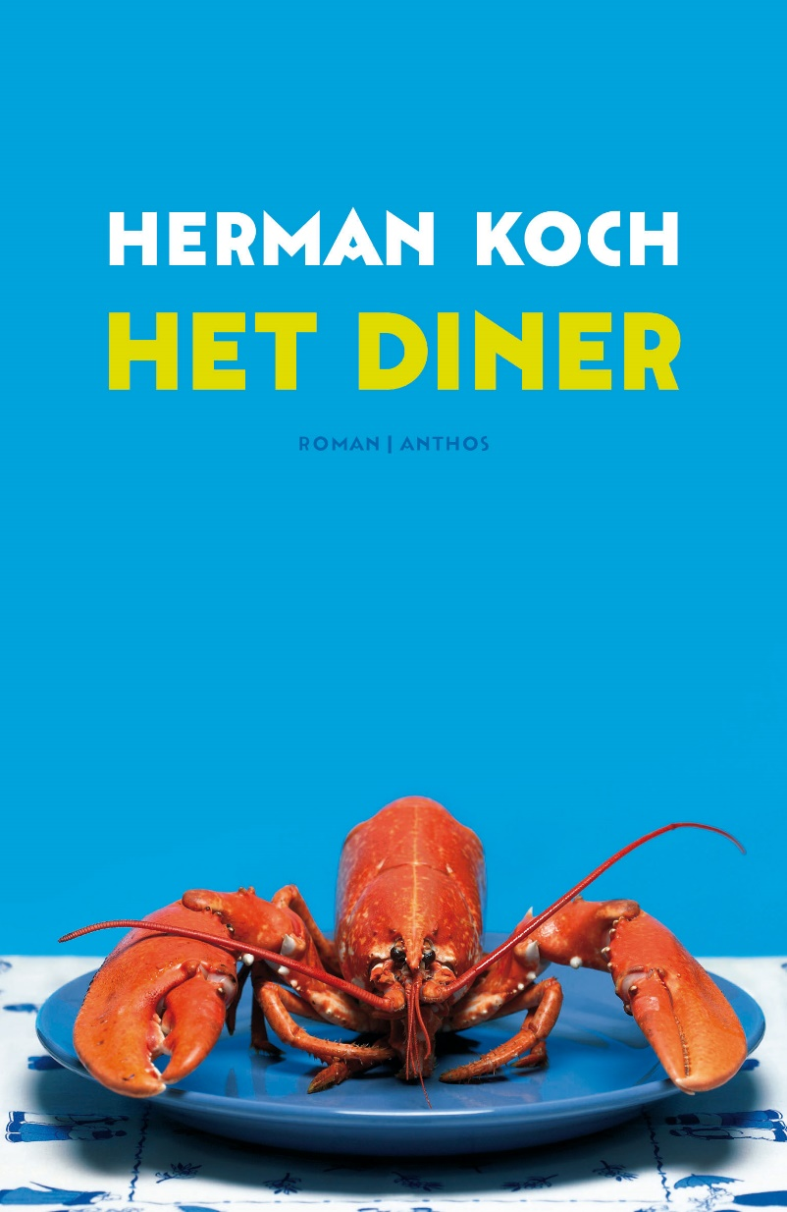](https://www.google.nl/url?sa=i&rct=j&q=&esrc=s&source=images&cd=&cad=rja&uact=8&ved=2ahUKEwi9pv-ymMHhAhWBaFAKHbHBDZgQjRx6BAgBEAU&url=https://www.scholieren.com/boek/het-diner-herman-koch&psig=AOvVaw1jANEwn2zP2HiBqzXM-D_0&ust=1554836738859789)